ESCOLA MUNICIPAL DE EDUCAÇÃO BÁSICA ALFREDO GOMES.
RUA: CORONEL RUPP BAIRRO CENTRO OESTE
CATANDUVAS – SC ANO 2021
CNPJ – 78502697/0001-96
DIRETORA: IVÂNIA NORA.
ASSESSORA PEDAGÓGICA: SIMONE ANDRÉA CARL.
ASSESSORA TÉCNICA ADM.: TANIA N. DE ÁVILA.
PROFESSORA: Marli Bobella
ALUNO(A):................................................................................
SÉRIE ............5º.... PERÍODO....Matutino............................

ROTEIRO DE ESTUDO – SEMANA DE 09 de agosto a 20 de agosto

LÍNGUA PORTUGUESA

.O que é artigo?
ARTIGOS
AS PALAVRAS QUE COLOCAMOS ANTES DOS SUBSTANTIVOS PARA DETERMINÁ-LOS SÃO CHAMADAS DE ARTIGOS. OS ARTIGOS PODEM SER:
- DEFINIDOS: O, A, OS, AS. NÓS OS USAMOS QUANDO NOS REFERIMOS A ALGO CONHECIDO, ESPECÍFICO.
INDEFINIDOS: UM, UMA, UNS, UMAS. NÓS OS USAMOS QUANDO TRATAMOS DE ALGO NÃO ESPECIFICO, INDETERMINADO.

EXERCÍCIOS
- Complete com os artigos indefinidos adequados.
- _______ sacola e) ________ laranjas
- _______ canetas f) ________ balões
- _______ tigresa g) ________ orações
- _______ agricultores h) ________ professores

- Circule os artigos definidos ou indefinidos presentes nas frases abaixo:
- Uma menina lavou a bicicleta.
- O cachorro é um animal mamífero.
- As mulheres viram os carros.
- As ondas faziam o navio balançar.
- A televisão quebrou mais uma vez.
- Fiz a lição ontem.

- Observe as frases abaixo e circule os artigos definidos e sublinhe os artigos indefinidos.
- Dei umas risadas fiquei melhor.
- Levei o bolo para a vovó.
- Passei o avental para o lado.
- As roupas velhas dão a impressão de sujeira.
- Na mesa estão uns pães e o café.
- As vacas produzem o leite.
Ciências:
Sistema respiratório
O sistema respiratório é o sistema do corpo responsável por garantir a captação do oxigênio presente no ar e a eliminação do gás carbônico do nosso corpo. O oxigênio captado pelo nosso sistema respiratório é levado para todas as nossas células e usado na fabricação de energia (respiração celular). No processo de fabricação de energia, é produzido gás carbônico, que depois é eliminado para fora do corpo também pelo sistema respiratório. Vale deixar claro que, além de participar da respiração, esse sistema possui estruturas que garantem a produção dos sons e a percepção dos odores.
O nosso sistema respiratório é formado por:
. Cavidade nasal, Faringe, Laringe, Traqueia, Brônquios, Bronquíolos, Alvéolos pulmonares.
Brônquios, bronquíolos e alvéolos pulmonares estão localizados no interior dos pulmões, dois órgãos de cor rosada e aparência esponjosa.
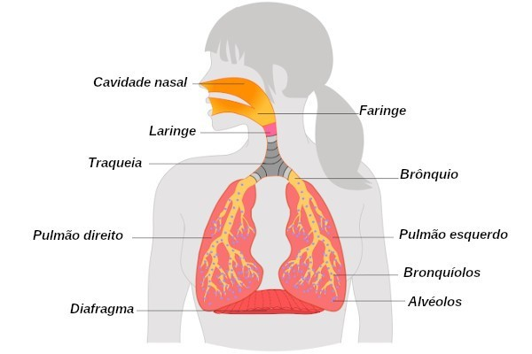
O caminho do ar no nosso corpo
Trajeto percorrido pelo ar desde sua entrada pelas narinas até chegar aos nossos pulmões:
1-Cavidades nasais: O ar entra no nosso corpo por meio das narinas (aberturas no nosso nariz) e seguem para as cavidades nasais. Os pelos e o muco presentes nessas cavidades ajudam a filtrar o ar, retirando impurezas, como poeira e microorganismos. O muco ajuda também a umedecer o ar que inspiramos. Nessa cavidade, além de o ar ser filtrado e umidificado, ele é aquecido, graças à grande quantidade de vasos sanguíneos no local, que permitem que o calor do sangue o aqueça.
2-Faringe: Após sair da cavidade nasal, o ar segue para a faringe. Esse órgão faz parte tanto do sistema digestório quanto do respiratório. É por essa razão que conseguimos respirar também pela boca, pois os dois sistemas estão interligados.
Agora que você já entendeu a importância de se respirar pelo nariz, consegue responder por que não devemos respirar pela boca? A resposta é bastante simples! Na boca, o ar não é eficientemente aquecido, umidificado e filtrado, como ocorre no nariz.
Laringe: Após passar pela faringe, o ar segue em direção à laringe. Nesse local estão presentes as pregas vocais, que vibram com a passagem do ar e garantem a produção de sons. Vale destacar que na laringe existe ainda uma estrutura denominada de epiglote. Quando um alimento é engolido, a epiglote impede a passagem do alimento para a traqueia, garantindo que ele siga em direção ao esôfago.
Traqueia: A laringe termina na traqueia, um tubo que é formado por anéis de cartilagem. Esses anéis são importantes, pois evitam o seu fechamento, o que poderia impedir a passagem de ar.
Brônquios: A traqueia se divide em dois brônquios, os quais penetram os pulmões.
Bronquíolos: Os bronquíolos são ramificações dos brônquios.

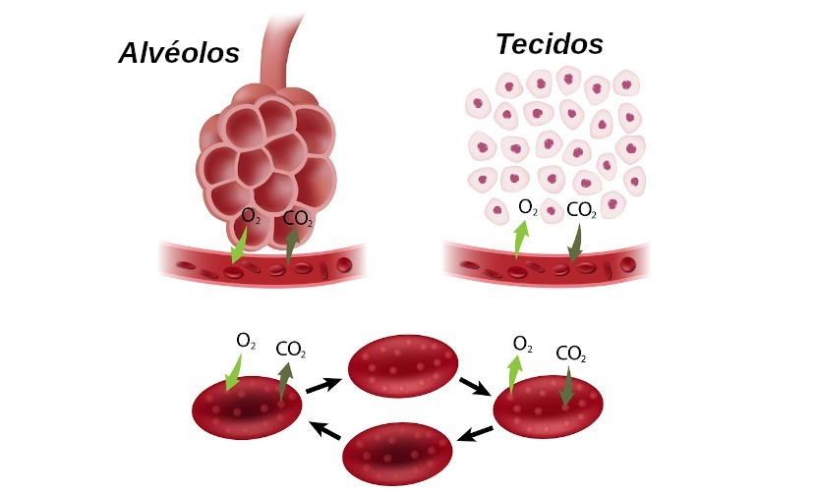

Nos alvéolos pulmonares, ocorre a hematose, processo que leva o oxigênio aos tecidos do corpo.

Trocas gasosas
Alvéolos pulmonares: Na extremidade de cada bronquíolo, temos os alvéolos pulmonares, que são pequenos sacos rodeados por vários capilares sanguíneos. É nos capilares que o oxigênio do ar passa para o sangue e que o gás carbônico presente no sangue passa para o interior dos alvéolos, um processo denominado de hematose. O gás carbônico faz o caminho contrário ao que descrevemos, sendo expulso do corpo no processo de expiração.
Movimento respiratório
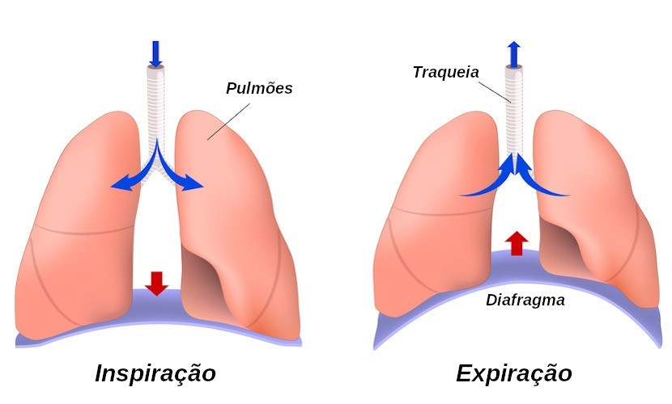
Existem dois tipos de movimentos respiratórios: a inspiração e a expiração.
Os movimentos respiratórios garantem a entrada e a saída de ar dos pulmões. Na inspiração, o ar entra em nossos pulmões; na expiração, sai.
Na inspiração, o diafragma (músculo encontrado logo abaixo dos pulmões) e os músculos intercostais (músculos localizados entre as costelas) contraem-se. O diafragma provoca o alongamento da cavidade torácica e os músculos intercostais promovem o levantamento das costelas. Essas ações levam a um aumento da caixa torácica e à
diminuição da pressão no interior dos pulmões, fazendo com que o ar seja inspirado. Já na expiração, os músculos intercostais e o diafragma relaxam-se, provocando uma redução do volume da caixa torácica e aumentando a pressão no interior dos pulmões.

Encontre no caça-palavras abaixo o nome dos órgãos que fazem parte do sistema respiratório.
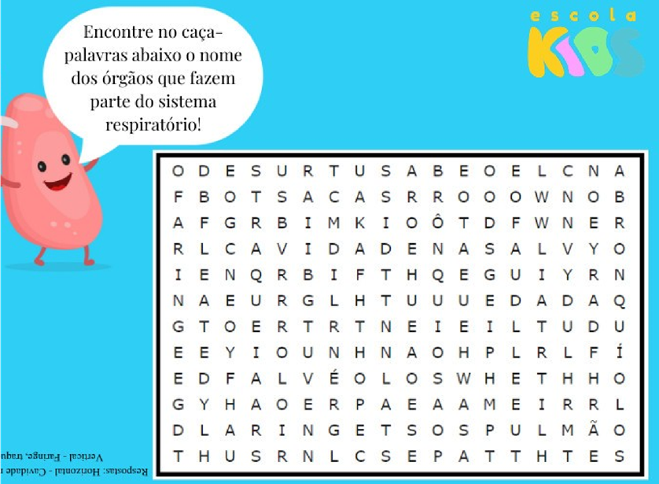

Matemática
Divisão com 2 algarismos.
. Resolva as divisões:

ENSINO RELIGIOSO

VÍDEOS INFORMATIVOS:
https://www.youtube.com/watch?v=1Klg0nndQ0M

MATRIZ RELIGIOSA INDÍGENA
Do ponto de vista religioso, as culturas indígenas são marcadas pela presença do xamã (pajé no Brasil), os quais são responsáveis pela mediação entre o plano espiritual e material, bem como pela preservação e difusão do conhecimento da tribo.
As crenças religiosas e superstições tinham um importante papel dentro da cultura indígena.
Fetichistas, os indígenas temiam ao mesmo tempo um bom Deus – Tupã – e um espírito maligno, tenebroso, vingativo – Anhangá, ao sul e Jurupari, ao norte.
Algumas tribos pareciam evoluir para a astrolatria, embora não possuíssem templos, e adoravam o Sol (Guaraci – mãe dos viventes) e a Lua (Jaci – nossa mãe).
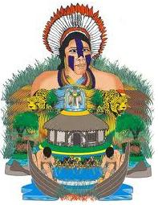Tupã
O culto dos mortos era rudimentar. Algumas tribos incineravam seus mortos, outras os devoravam, e a maioria, como não houvesse cemitérios, encerrava seus cadáveres na posição de fetos, em grandes potes de barro (igaçabas), encontrados suspensos tanto nos tetos de cabanas abandonadas como no interior de sambaquis.
Os mortos eram pranteados obedecendo-se a uma hierarquia. O comum dos mortais era chorado apenas por sua família; o guerreiro, conforme sua fama, poderia ser chorado pela taba ou pela tribo. No caso de um guerreiro notável, seria pranteado por todo o grupo.
Outro fato curioso é o uso de alucinógenos e outras substâncias rituais, como tabaco e bebidas alcoólicas, utilizados para fazer a ligação com o mundo espiritual.

